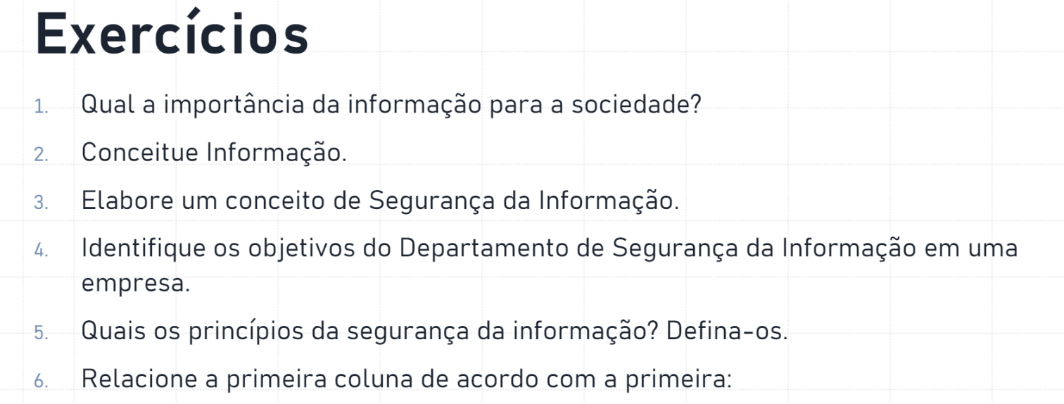

Nome: Gustavo Silvério

Classe: 3 C

Segurança da Informação (SI)

1. A informação no mundo atual é uma das coisas mais importantes para a população global, dentro desse quesito, pode conter dados extremamente confidenciais de organizações pelo mundo e dados pessoais de usuários pela internet, se esses dados forem “vazados” e caírem em mãos de usuários maliciosos pode se causar um problema gigantesco de falta de segurança. Nos dias de hoje a informação é como se fosse um “bem material” podendo até ser vendida para empresas para elas terem conhecimento dos seus usuários por exemplo.
2. Informação é algo extremamente valioso hoje em dia, é dentro de dados que contém informações de diferentes tipos e valores, dentro disso pode ter a informação desde qual tipo de roupa um usuário qualquer tem preferência até um banco de dados de cartões de credito dos usuários de uma empresa.
3. A segurança da informação é o ato de prever os possíveis defeitos/problemas de segurança de algo, e ao máximo tentar conter e resolver esses problemas.
4. Verificar regularmente as VPNs e acessos dos funcionários, buscar investigar possíveis problemas/defeitos de falha de segurança da empresa, e sempre estar em constante sintonia com as informações da empresa, sempre verificar os termos da empresa e normas.
5. Confidencialidade: Caracterizar os tipos de informação de acordo com o nível hierárquico da empresa ou organização; Integridade: Tem certeza de que os dados não foram comprometidos de alguma forma; Disponibilidade: Sempre verificar se as funcionalidades/ferramentas estão a todo momento disponíveis para a equipe de desenvolvimento, ou se as funcionalidades da empresa estão disponíveis ao publico
6. 